16.03-20.03. Лексическая тема: «Посуда»
Тема по подготовке к обучению грамоте: «Знакомство с буквой Е.
Дифференциация букв Э - Е»
Слова-предметы: магазин, рынок, холодильник, хлеб, булочки, батон, баранки, рыба, консервы, мясо, колбаса, сосиски, суп, борщ, сыр, сметана, творог, молоко, масло, крупа, макароны, каша, конфеты, шоколад, печенье, баранки, сушки, сухари, мука, фрукты, овощи, ягоды.
Слова-действия: резать, чистить, солить, перчить, мешать, жарить, варить, печь, тушить, готовить.
Слова-признаки: вкусный, жареный, варёный, пресный, солёный, сладкий, кислый, душистый, густой, сладкий, ржаной, пшеничный, мучной, молочный, мясной, овощной, бакалейный.
Частично работаем по Розовому Альбому О. И. Крупенчук, страницы 123-127.
Лексико-грамматические упражнения, которые выполняем на этой неделе и можем повторить дома:
ПН, ВТ: «Из чего какое масло?» | ЧТ: «Что где лежит» | ПТ: «Вставь пропущенный предлог»
Розовый альбом, стр.125, №15. | В сахарнице — …, в солонке — …; в хлебнице —…; в салатнике — …;в сухарнице — …; в конфетнице — …; в маслёнке — …; в соуснице — …; в селёдочнице — …; в сливочнике —… . | См. выделенное голубым ниже.
На этой неделе знакомимся с буквами «Е», «е»; обучаем чтению слов с буквами Ё, ё в начале (слова, СЛОГА); совершенствуем звуко-буквенный анализ; формируем навык письма букв Ё, ё и слов с ними. Знакомим с обозначением мягкости согласных буквой Ё; учим читать слоги, слова и предложения с буквой Ё, пересказывать прочитанный текст. Совершенствуем звуко-буквенный анализ.
Буква Ё обозначает слог ([й’]+[о]). Это гласная буква. После мягких согласных звуков пишется буква Ё; после твердых согласных звуков — буква О.
НЕ БЫВАЕТ ЗВУКА Ё!!! Ё – ЭТО БУКВА!
Работаем по Зелёному Альбому «Я учусь говорить и читать», стр. 57-58.
Задание на пятницу:
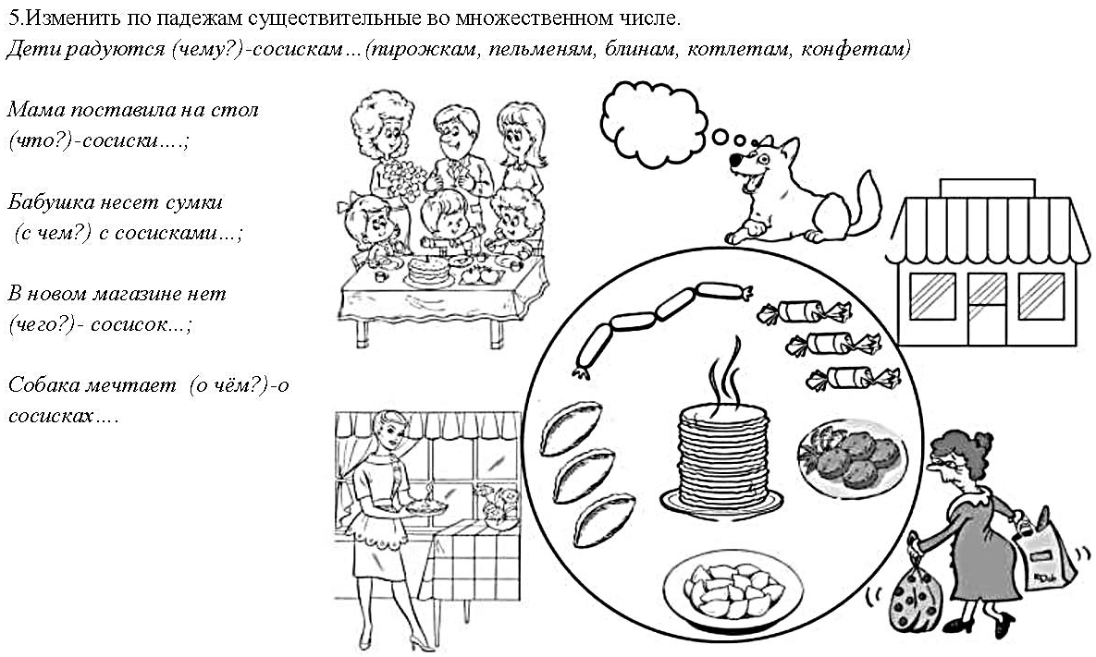
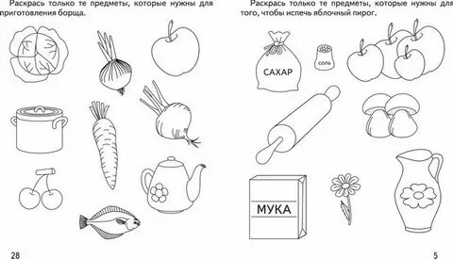

Соедини с буквой Ё только те предметы, названия которых с неё начинаются.
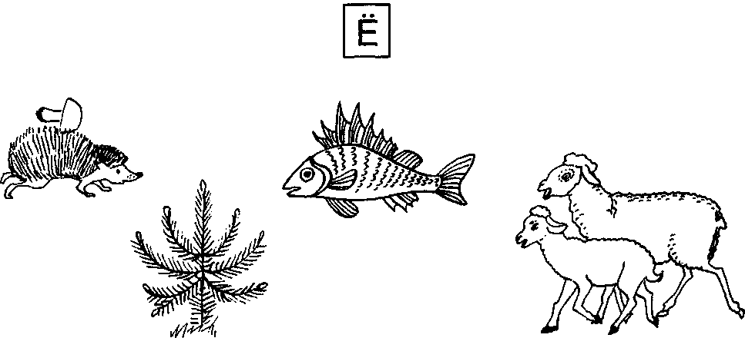

Допиши букву Ё. Зачеркни букву,
отличающуюся от остальных.



